中级软件设计师下午试题模拟77

试题一
阅读以下说明和E-R图；回答问题，将解答写在试卷的对应栏内。
[说明]
设关于图书借阅系统的E-R图如下图所示。图中矩形表示实体，圆表示属性，双圆表示关键字属性，菱形表示实体间的联系。假定通过下列SQL语言建立了基本表。
CREATE TABLE Readers
(Rno CHAR 1 PRIMARY KEY,
Rname CHAR 2 NOT NULL,
address CHAR 3,
phone CHAR 4);
CREATE TABLE Books
(Bno CHAR 1 PRIMARY KEY,
name CHAR 6 NOT NULL);
CREATE TABLE AdminiStrators
(Ano CHAR 1 PRIMARY KEY,
Aname CHAR 2 NOT NULL);
CREATE TABLE Borrow
(Rno CHAR 1 NOT NULL,
Bno CHAR 4 NOT NULL,
Ano CHAR 1 NOT NULL,
Bdate DATE,
Rdate DATE,
PRIMARY KEY(Rno, Bno, Ano),
FOREGIN KEY (Rno) REFERENCE Readers(Rno),
FOREGIN KEY (Bno) REFERENCE Books (Bno)
FOREGIN KEY (Ano) REFERENCE Administrators (Ano));
为了答题的方便，图中的实体和属性同时给出了中、英文两种名字，回答问题时只需写出英文名即可。
[系统E-R图]
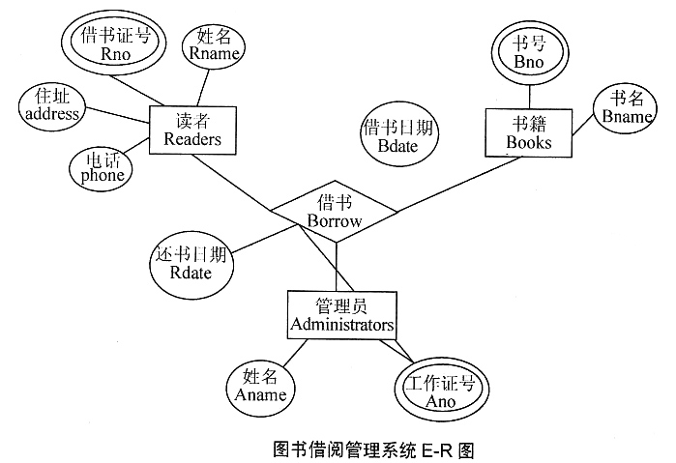
1、填充下列SQL程序1～3中的横线处，使它们分别完成相应的功能。
● 程序1：查没有借阅过编号为111111图书的所有读者名单。
SELECT Rno, Rname, address, phone
FROM Readers
WHERE Rno ______
(SELECT ______
FROM Borrow
WHERE Bno='111111');
● 程序2：统计在2005年1月1日借书的读者人数。
SELECT ______
FROM Borrow
WHERE ______;
● 程序3：查借书证号为123456的读者所借过的所有图书。
SELECT Bno, Bname
FROM Books
WHERE ______
(SELECT *
FROM Borrow
WHERE ______ AND Rno='123456';
2、对于说明中建立的基本表，是否允许同一读者从同一管理员处多次(两次和两次以上)借阅同一本书?为什么?

试题二
阅读下列说明和数据流图，回答下面问题。
[说明]
某医院收费系统的主要功能是收取病人门诊的各项费用。系统的收费功能分为3个方面：病历收费、挂号收费和根据处方单内容收取检查或药物费用。
1．病人初次来该医院看病首先需记录病人基本情况，并购买病历。
2．病人看病前要挂号。根据病人的病历和门诊部门(内科、外科等)，系统提供相应的挂号单和处方单，并收取费用。
3．病人根据处方单做进一步检查或取药前需交纳各项费用。系统首先根据病人基本情况检查处方单中病历号是否正确，记录合格的处方单并提供收据。
4．所有收费都必须依据定价表中的定价来计算，且所有收费都必须写入收费记录中。
医院收费系统的顶层图如图1所示；医院收费系统的0层图如图2所示。其中，加工1子图如图3所示，加工3子图如图4所示。
假定顶层图是正确的，“定价表”文件已由其他系统生成。
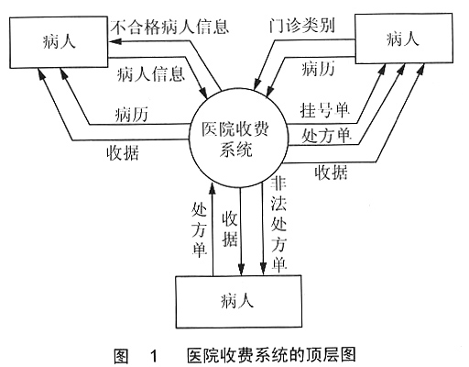
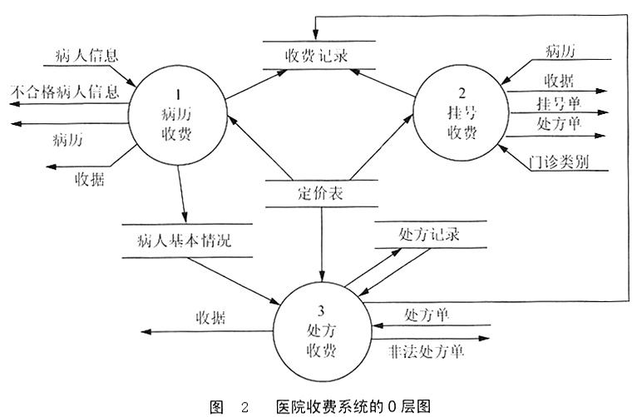
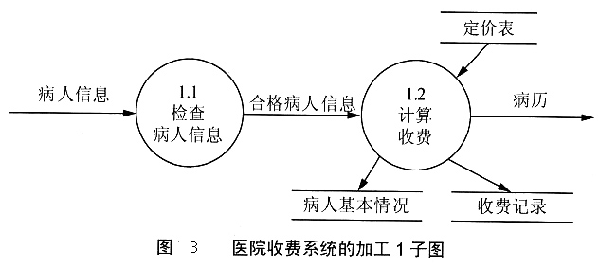
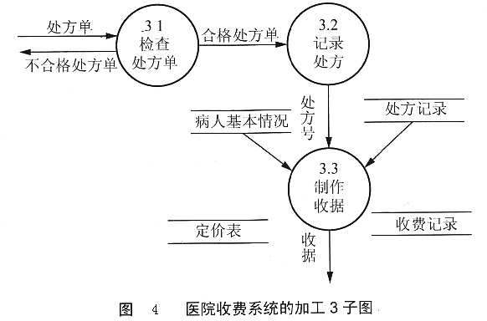
3、指出哪张图的哪些文件可以不必画出。
4、图4中缺少4条数据流，请直接在图中添加。
5、图3中缺少2条数据流，请直接在图中添加。

试题三
阅读下列说明及图示，回答下面问题。
[说明]
某大学准备开发一个学生课程注册系统，学生可以使用该系统查询新学期将开设的课程和讲课教师情况，选择自己要学习的课程进行登记注册，并可以查询成绩单；教师可以使用该系统查询新学期将开设的课程和选课学生情况，并可以登记成绩单；注册管理员使用该系统进行注册管理，包括维护教师信息、学生信息和课程信息等。
在每个学期的开始，学生可以获得该学期的课程目录表，课程目录表列出每门课程的所有信息，诸如基本信息、教师、开课系和选课条件等。
新学期开始前两周为选课注册时间，在此期间学生可以选课注册，并且允许改变或取消注册申请，开学两周后注册管理员负责关闭课程注册。每个学生可以选择不超过4门课程，同时指定2门候选课程以备主选课程未选上。每门课程最多不能超过10人，最少不能低于3人，低于3人选课的课程将被取消。一旦学生的注册过程完毕，注册系统将有关信息提交收费系统以便学生付费。如果在实际注册过程中名额已满，系统将通知学生在提交课程表之前予以更改。
在学期结束时，学生可以存取系统查看电子成绩单。由于学生成绩属于敏感信息，系统必须提供必要的安全措施以防非法存取。
[用例图]
学生课程注册系统的用例图如图1所示，表1～表3分别为学生课程注册系统的实体类、边界类和控制类。创建课程登记表的协作图如图2所示，创建课程登记表的时序图如图4所示。
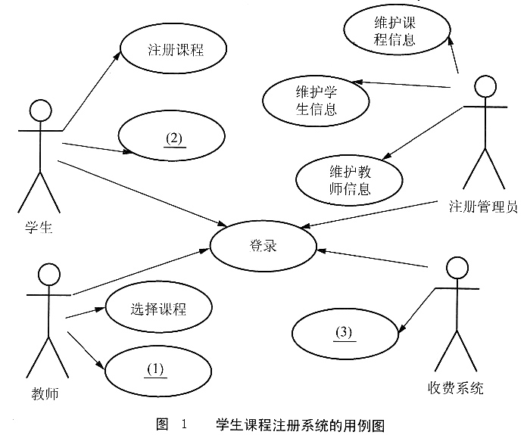
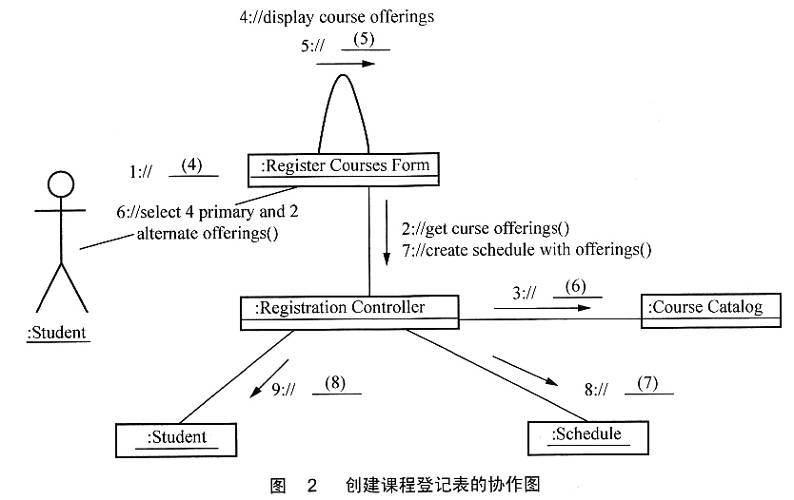
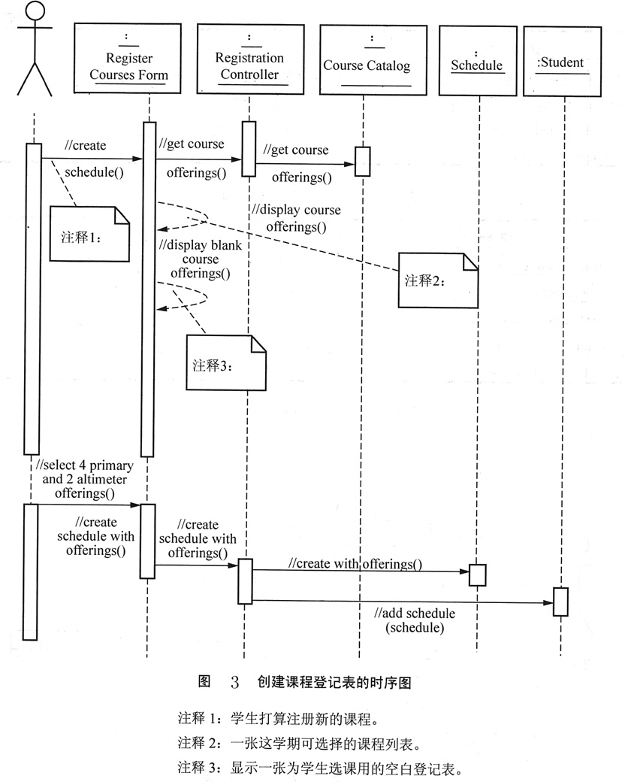
表1 学生课程注册系统的实体类
实体类 | 说明
Professor | 学校中讲课的教师
Student | 学校中注册课程的学生
Schedule | 学生在新学期选择登记的课程列表
CourseCatalog | 学校所有课程的目录
Course | 课程的基本信息
CourseOffering | 新学期课程的开设信息，如讲课教师、时间、地点等信息

表2 学生课程注册系统的边界类
边界类 | 说明
LoginForm | 为教师、学生和注册管理员提供登录的操作
RegisterCoursesForm | 为学生提供选课注册的操作
ViewReportForm | 为学生提供成绩查询的操作
SelectTeachCoursesForm | 为教师提供查看学生选课情况的操作
SubmitGradesForm | 为教师提供登记成绩的操作
MaintainProfessorsForm | 为注册管理员提供维护教师信息的操作
MaintainStudentsForm | 为注册管理员提供维护学生信息的操作
MaintainCoursesForm | 为注册管理员提供维护课程信息的操作
CloseRegistrationForm | 为注册管理员提供关闭注册的操作
BillingSystemNotice | 提供与收费系统的信息交换接口

表3 学生课程注册系统的控制类
控制类 | 说明
RegisterCoursesControl | 负责新学期学生的选课登记
ViewReportControl | 负责学生成绩的查询
SelectTeachCoursesControl | 负责新学期课程的学生选择情况
SubmitGradesControl | 负责学生成绩的登记
CloseRegistrationControl | 负责关闭课程注册

6、在UML中，用例代表一个完整的功能，如与角色通信、进行计算或在系统内工作等。请简要说明用例具有哪些特征，并指出用例图中(1)～(3)处表示的内容。
7、协作图与时序图是同构的，二者表示的都是同样的系统交互活动，只是各自的侧重点不同而已。根据题目提供的信息，指出协作图中(4)～(8)处表示的内容。
8、UML采用5个互联的视图来描述软件系统的体系结构，即用例视图(Use-case View)、设计视图(Design View)、进程视图(Process View)、实现视图(Implementation View)和展开视图(Deployment View)。系统模型中每一个视图的内容是由一些图来描述的，UML中包含用例图、类图、对象图、状态图、时序图、协作图、活动图、组件图、分布图9种图。对整个系统而言，其功能由用例图描述，静态结构由类图和对象图描述，动态行为由状态图、时序图、协作图和活动图描述，而物理架构则是由组件图和分布图描述。请分别指出用例图、类图、对象图、状态图、时序图、协作图、活动图、组件图、分布图的作用。

试题四
阅读下列函数说明，填入横线处的字句。
9、[函数1说明]
函数compare(SqList A，SqListB)的功能是：设A=(a₁，a₂，…，a_{m})和B=(b₁，b₂，…，b_{n})均为顺序表，“比较”两个顺序表A和B的大小。设A'和B'分别为A和B中除去最大共同前缀后的子表(例如，A=(y,x,x,z,x,z)，B=(y,x,x,z,y,x,x,z)，则两者中最大的共同前缀为(y,x,x,z)，在两表中除去最大共同前缀后的子表分别为A'=(x,z)和B'=(y,x,x,z))。若A'=B'=空表，则A=B；若A'=空表，而B'≠空表，或者两者均不为空表，且A'的首元素小于B'的首元素，则A＜B；否则A＞B。
提示：算法的基本思想为：若A=B，则j增1，之后继续比较后继元素；否则即可得出比较结果。显然，j的初值应为0，循环的条件是j不超出其中任何一个表的范围。若在循环内不能得出比较结果，则循环结束时有3种可能出现的情况需要区分。
[函数1]
int compare ( SqList A, SqList B )
{
//若A＜B，则返回-1; 若A=B, 则返回0; 若A＞B, 则返回1
j=0;
while ( j＜______＆＆ j＜B. length )
if (A. elem[j] ＜B. elem[j] ) return(-1);
else if (A. elem[J] ＞B. elem[j] ) return(1);
else ______;
if (A. length == B. length ) return (0);
else if (A. length ＜ B. length ) return(-1);
else return(1);
} //compare
//函数1的时间复杂度是 ______。
[函数2说明]
函数exchange_L(SLink&L，int m)的功能是：用尽可能少的辅助空间将单链表中的前m个节点和后n个节点互换，即将单链表(a₁，a₂，…，a_{m}，b₁，b₂，…，b_{n})改变成(b₁，b₂，…，b_{n}，a₁，a₂，…，a_{m})。
[函数2]
void exchange_L( SLink ＆L, int m)
{
if (______) ＆＆ L→next ) //链表不空且m!=0
{
p = L→next; k = 1;
while ( k<＜ m ＆＆ p) //查找a_{m}所在节点
{
p =______; ++k;
}
if (______＆＆ p→next) //n!=0时才需要修改指针
{
ha = L→next; //以指针ha记a₁节点的位置
L→next = p→next; //将b₁节点链接在头节点之后
p→next = NULL; //设a_{m}的后继为空
q =______; //令q指向b₁节点
while (q→next) q ______; //查找b_{n}节点
q→next =______; //将a₁节点链接到b_{n}节点之后
}
}
}
//函数2的时间复杂度是______。

试题五
从下列的3道试题中任选1道解答。如果解答的试题数超过1道，则题号小的1道解答有效
阅读下列说明和算法，回答下面问题。
[说明]
算法1 用来检查文本文件中的圆括号是否匹配。若文件中存在圆括号没有对应的左括号或者右括号，则给出相应的提示信息，如表1所示。
表1 对应的提示信息
文件 | 提示信息
(1+2)
abc) | 缺少对应左括号：第2行，第4列
((def)gx)) | 缺少对应左括号：第3行，第10列
(((h)
ij)(k
(lml) | 缺少对应右括号：第5行，第4列； 第4行，第1列
在算法1中，stack为一整数栈。算法[中各函数的说明如表2所示。
表2 算法1中各函数的说明
函数名 | 函数功能
push(int i) | 将整数i压入栈stack中
pop10 | stack的栈顶元素出栈
empty10 | 判断stack栈是否为空。若为空，函数返回1；函数否则函数返回0
nextch10 | 读取文本文件中的下一个字符，并返回该字符的ASCII值，将字符所在的行号以及字符在行中的位置分别存储到变量row和col中，若遇到文件结束符，则将变量EOF置为true
kind(charch) | 判断字符ch是左括号还是右括号，若是左括号则函数返回1，若是右括号则函数返回2，若两者都不是则函数返回0
[算法1] 将栈stack置空，置EOF为false ch←nextch10; while (not EOF. k←kind (ch); if (k == ______) push (______); push(______); else if(k == ______) if (not empty10) pop10; pop10; else 显示错误信息(缺少对应左括号或右括号); 显示行号row; 显示列号col; endif endif ch←nextch10; endwhi le if (not empty10) 显示错误信息(缺少对应左括号或右括号); while (not empty10) row←pop10; col←pop10; 显示行号row; 显示列号col; endwhile endif 为了识别更多种类的括号，对算法1加以改进后得到算法2。算法2能够识别圆括号、方括号和花括号(不同类型的括号不能互相匹配)。改进后，函数kind(charch)的参数及其对应的返回值如表3所示。
表3 函数kind(charch)的参数及其对应的返回值
ch | ( | ) | { | }
返回值 | 1 | 2 | 3 | 4 | 5 | 6
[算法2]
将栈stack置空, 置EOF为false
ch←nextch10;
while (not EOF.
k←kind (ch);
if (k＞0)
if (判断条件1)
push (______); push (______); push (______);
else if (判断条件2 and判断条件3)
pop10; pop10; pop10;
else
显示错误信息(缺少对应左括号或右括号);
显示行号row; 显示列号col;
endif
endif
ch←nextch10;
endwhile
if (not empty10)
显示错误信息(缺少对应左括号或右括号);
while (not empty10)
pop10; row←pop10; col←pop10;
显示行号row; 显示列号col;
endwhile
endif
10、请将算法1和算法2中横线处补充完整。
11、请从下面的选项中选择相应的判断逻辑填补算法2中的“判断条件1”～“判断条件3”。注意，若“判断条件2”的逻辑判断结果为假，就无需对“判断条件3”进行判断。
(a)字符是括号 (b)字符是左括号 (c)字符是右括号 (d)栈空 (e)栈不空
(f)栈顶元素表示的是与当前字符匹配的左括号
(g)栈顶元素表示的是与当前字符匹配的右括号
12、阅读下列函数说明和C++代码，填入横线处的字句。
[说明]
任何一种程序都是为了解决问题而撰写的，解决问题时需要实现一些特定的运算法则。在策略(Strategy)模式下，可以更换实现算法的部分而不留痕迹，切换整个算法，简化改为采用其他方法来解决同样问题。
以下是一个“剪刀石头布”游戏。猜拳时的“策略”有两种方法：第一种是“猜赢后继续出同样的招式”(WinningStrategy)；第二种是“从上一次出的招式中，以概率分配方式求出下一个招式的概率”(ProbStrategy)。程序中定义了Hand类表示猜拳时的“手势”，类内部以0(石头)、1(剪刀)、2(布)来表示。Hand类的实例只会产生3个。以下是C++语言实现，能够正确编译通过。
[C++程序]
class Hand {
private:
int handvalue;
static Hand *hand0;
Static Hand *hand1;
static Hand *hand2;
______:
Hand (int handvalue) {
this→handvalue = handvalue;
}
public:
______Hand* getHand (int handvalue) {
/*省略具体实现*/
}
};
Hand *Hand::hand0 = new Hand(0);
Hand *Hand::hand1 = new Hand(1);
Hand *Hand::hand2 = new Hand(2);
class Strategy {
public:
______Hand* nextHand( ) = 0;
};
class WinningStrategy:public Strategy {
private:
bool won;
Hand *prevHand;
public:
WinningStrategy( ) {
won = false;
}
Hand* nextHand( ) {
if (!won) {
prevHand = Hand::getHand (rand( ) %3);
}
return prevHand;
}
};
class ProbStrategy:public Strategy {
public:
Hand* nextHand( ) {
int handvalue = 0;
/*省略具体实现*/
return Hand::getHand(handvalue);
}
};
class Player {
private:
string name;
Strategy* strategy;
public:
Player (string name,______strategy) {
this→name = name;
this→strategy = strategy;
}
Hand *nextHand( ) {//向战略请示手势
return ______;
}
};

13、阅读以下说明和Java代码，填入横线处的字句。
[说明]
任何一种程序都是为了解决问题而撰写的，解决问题时需要实现一些特定的运算法则。
在策略(Strategy)模式下，可以更换实现算法的部分而不留痕迹，切换整个算法，简化改为采用其他方法来解决同样问题。
以下是一个“剪刀石头布”游戏。猜拳时的“策略”有两种方法：第一种是“猜赢后继续出同样的招式”(WinningStrategy)；第二种是“从上一次出的招式种，以概率分配方式求出下一个招式的概率”(ProbStrategy)。程序中定义了Hand类表示猜拳时的“手势”，类内部以0(石头)、1(剪刀)、2(布)来表示。Hand类的实例只会产生3个。
以下是Java语言实现，省略了不相关属性及方法，方法实现语句亦有所省略，能够正确编译通过。
[Java程序]
//Hand. java文件
public class Hand {
public static final int HANDVALUE_GUU = 0; //石头
public static final int HANDVALUE_CHO = 1; //剪刀
public static final int HANDVALUE_PAA = 2; //布
public static final Hand[] hand = {
new Hand (HANDVALUE_GUU),
new Hand (HANDVALUE_CHO),
new Hand (HANDVALUE_PAA.,
};
private int handvalue;
______Hand (int handvalue) {
this. handvalue = handvalue;
}
public ______ Hand getHand (int handvalue) {//从值取得对象实例
return hand [handvalue];
}
}
//Strategy. java文件
public interface Strategy {
public ______ Hand nextHand( );
}
//Probstrategy. java文件
import java. util. Random;
public class ProbStrategy implements Strategy {
public Hand nextHand( ) {
int handvalue = 0;
/*省略具体实现*/
return Hand. getHand (handvalue);
}
}
//winningstrategy. java文件
import java. util. Random;
public class WinningStrategy implements Strategy {
/*省略了不相关属性*/
public Hand nextHand( ) {
if (!won) {
prevHand = Hand. getHand (random. nextInt (3));
}
return prevHand;
}
}
//Player. java文件
public class Player {
private String name;
private Strategy strategy;
public Player (String name, ______strategy) {
this. name = name;
this. strategy = strategy;
}
public Hand nextHand( ) {//向战略请示手势
return______;
}
}

答案:

试题一

1、NOT IN
Rno
COUNT(DISTINCT Rno)
Bdate='2005-01-01'
EXISTS
Borrow.Bno=Books.Bno
[解析] 对于程序1，从给定的SQL语句中可以看出，子查询中是查询所有借阅过编号为111111图书的所有读者。而题目要求是查询“没有借阅过编号为111111图书的所有读者名单”，也就是从读者Readers关系中查询不在子查询中出现的那些读者。所以第一个空处的答案是NOTIN。SQL语句中是Readers关系中的Rno与子查询结果进行比较，所以第二个空处的答案也应该是Rno。
程序2要求查询人数，自然需要利用统计函数COUNT。因为2005年1月1日同一读者可能借多本书，也就是可能在Borrow关系中出现多次，所以需要加上DISTINCT表示不计重复值。因此第三个空处的答案是COUNT(DISTINCT Rno)。查询的条件自然是借阅时间是2005年1月1日，所以第四个空处的答案是Bdate='2005-01-01'。
程序3是要查“借书证号为123456的读者所借过的所有图书”，也就是从Books关系中查询出图书信息，这些图书被借书证号为123456的读者借阅的记录在Borrow关系中存在。因此第五个空处的答案是EXISTS，表示存在。第六个空处的答案是Borrow.Bno=Books.Bno。
2、不允许。表Borrow中，借书证号Rno、管理员工作证号Ano和图书书号Bno共同组成主码，因此不允许有两个在主码上完全相同的元组(行)存在，也就是不允许同一读者从同一管理员处多次借阅同一本书。
[解析] 主码是唯一识别表中记录的属性。在一个表中，不允许有两个在主码上完全相同的元组(行)存在。表Borrow中，借书证号Rno、管理员工作证号Ano和图书书号Bno共同组成主码，所以不允许由任意两行在这3个属性上的值都完全相同，也就是不允许同一读者从同一管理员处多次借阅同一本书。
试题二

3、医院收费系统的0层图中的“处方记录”可以画出。
[解析] 0层图中的“处方记录”是加工3“处方收费”的局部数据文件，所以不必画出。
4、(1)从“病人基本情况”到“3.1检查处方单”的数据流。
(2)从“3.2记录处方”到“处方记录”的数据流。
(3)从“定价表”到“3.3制作收据”的数据流。
(4)从“3.3制作收据”到“收费记录”的数据流。
[解析] 根据说明“系统首先根据病人基本情况检查处方单中病历号是否正确”，因此，在加工3.1“检查处方单”中，需读入病人基本情况，所以缺少从“病人基本情况”到“3.1检查处方单”的数据流。然后系统“记录合格的处方单”，所以加工3.2“记录处方”中需将处方的内容记录到文件“处方记录”中，因此缺少从“3.2记录处方”到“处方记录”的数据流。加工3.3“制作收据”中需根据文件“定价表”的各项目或药品的价格来计算所需收取的费用，因此图中还缺少从“定价表”到“3.3制作收据”的数据流。最后收费的记录需写入文件“收费记录”中，所以缺少的第四条数据流是从“3.3制作收据”到“收费记录”的数据流。
5、(1)“1.1检查病人信息”的“不合格病人信息”输出数据流。
(2)“1.2计算收费”的“收据”输出数据流。
[解析] 找出缺少的数据流的一个关键是父图与子图的平衡，即子图的输入/输出数据流与父图相应的加工的输入/输出数据必须一致。
从0层图中可以看到，对于加工1“病历收费”有输入数据流“病人信息”，输出数据流“不合格病人信息”、“病历”和“收据”。而加工1子图中却只有“病人信息”和“病历”，所以一定缺少两条输出数据流“不合格病人信息”和“收据”。病人信息是否合格是在加工1.1“检查病人信息”中处理，因此加工1.1除一条输出数据流“合格病人信息”外，还缺少一条输出数据流“不合格病人信息”。对合格的病人信息，加工1.2“计算收费”处理后，理应提供收据给病人，所以另一条缺少的数据流是“1.2计算费用”的“收据”输出数据流。
试题三
6、用例具有以下特征。
● 用例总是由角色初始化。
● 用例为角色提供值。
● 用例具有完全性，即不管其内部是如何实现的，只有最终产生了返回角色的结果，用例的执行才能完毕。
(1)登记成绩 (2)查询成绩单 (3)关闭注册 7、(4)create schedule( ) (5)display blank schedule( ) (6)get course offerings( )
(7)create with offerings( ) (8)add schedule(schedulel)
8、● 用例图定义了系统的功能需求，它完全是从系统的外部观看系统功能，并不描述系统内部对功能的具体实现。在用例图中，角色代表触发系统功能的用户或其他系统，用例代表具体的功能描述。
● 类图描述系统的静态结构，表示系统中的类及类与类之间的关系。
● 对象图描述了一组对象及其关系，表示类的对象实例。
● 状态图表示一个状态机，强调对象行为的事件顺序。
● 时序图和协作图均表示一组对象之间的动态协作关系，其中时序图反映对象之间发送消息的时间顺序，协作图反映收发消息的对象的结构组织。时序图和协作图是同构的，即两者之间可以相互转换。
● 活动图反映系统中从一个活动到另一个活动的流程，强调对象间的控制流程。
● 组件图描述组件及其关系，表示系统的静态实现视图。
● 分布图反映了系统中软件和硬件的物理架构，表示系统运行时的处理节点以及节点中组件的配置。
[解析] 用例描述了它所代表的功能的各个方面，即包含了用例执行期间可能发生的种种情况。用例和角色之间具有“关联”的连接关系，表示什么角色与该用例进行通信。在UML语言中，用例用一个椭圆图形和名称表示。
在本题中，通过题目说明可以识别以下用例。
● 与教师有关的用例。
选择课程：选择所教的课程，并获得学生名册。
登记成绩：在学期结束时，提交学生的课程成绩。
● 与学生有关的用例。
注册课程：在学期开始进行选课注册，允许在一段时间内更改或删除，课程目录系统提供当前学期的所有可选课程列表。
查看成绩单：学生可以查看以前学期的电子成绩单。
● 与注册管理员有关的用例。
维护课程信息：在系统中增加、修改和删除课程信息。
维护学生信息：在系统中增加、修改和删除学生信息。
维护教师信息：在系统中增加、修改和删除教师信息。
关闭注册：删除少于3人的课程，并由付费系统通知学生缴费。
● 与安全性要求有关的用例。
登录：使用此系统的人员需要进行登录，以验证其身份和权限。
发现和定义对象类应以问题域和系统责任为出发点，正确地运用抽象原则，尽可能全面地发现对象的因素，并对其进行检查和整理，最终得到系统的对象类。可以在用例模型的基础上，通过识别实体类、边界类和控制类，从而发现和定义系统中的对象类。识别上述对象类之后，通过建立交互图，将用例的行为分布到这些对象类中。时序图表示完成某项行为的对象类和这些对象类之间传递消息的时间顺序，其中，对象生命线是一条垂直的虚线，表示对象存在的时间；控制焦点是一个细长的矩形，表示对象执行一个所经历的时间段；消息是对象之间的一条水平箭头线，表示对象之间的通信。协作图包含一组对象和以消息交换为纽带的关联，用于描述系统的行为是如何由系统的成分合作实现的。
试题四

9、A.length
j++
O(Min(A.length，B.length))
in
p→next
P
L→next
q→next
ha
O(ListLength(L))
[解析]
函数1中，算法要求对两个顺序表进行“比较”，是一种“引用型”操作，因此在算法中不应该破坏已知表。按题目中的规定，只有在两个表的长度相等，且每个对应元素都相同时才相等；否则两个顺序表的大小主要取决于两表中除去最大公共前缀后的第一个元素。因此，比较两表的大小不应该先比较它们的长度，而应该设一个下标变量j同时控制两个表，即对两表中“位序相同”的元素进行比较。
上述算法中只有一个while循环，它的执行次数依赖于待比较的顺序表的表长，因此，算法的时间复杂度为O(Min(A.length，B.length))。
函数2中，因为对链表来说，“插入”和“删除”仅需修改指针即可完成，并且由于前m个元素之间和后n个元素之间的链接关系分别都不需要改变，则算法的实际操作如下。
(1)从链表中删除(a₁，a₂，…，a_{m})。
(2)将(b₁，b₂，…，b_{n})链接到头节点之后。
(3)将(a₁，a₂，…，a_{m})链接到b_{n}之后。
算法的时间复杂度为O(ListLength(L))。
试题五

10、1
col
row
2
col
row
k
[解析] 本问题中算法的功能是检查文本文件中的括号(圆括号、方括号、花括号)是否匹配。
从提示信息可以看出该算法不仅可以检查出是否有括号匹配错误，而且还知道具体错在哪个括号(多出的括号)，用行号和列号给出。
括号匹配的原则是把最近的左、右括号配成一对，所以括号匹配的常用方法是：遇到左括号入栈，遇到右括号出栈，出栈的左括号与当前的右括号是匹配的；若遇到右括号而栈空(没有左括号)，则匹配错误(右括号多余)，若文件结束(不再可能有右括号)，栈非空，此时亦匹配错误(左括号多余)。为了给出错误括号位置，就需要在左括号入栈时同时将行号和列号入栈。
下面具体分析该算法。
首先，把栈置空，置EOF为false，并从文件中读取第一字符到ch。然后进入循环，循环体指向一次处理一个ch。进入循环，利用kind函数算出ch的类型k，接下来就是一大堆的填空了。填空比较集中，增加了一定解题难度。其大致结构如下：当k等于什么的时候把什么入栈，当k等于什么的时候且栈不为空的时候出栈，如栈为空打印错误信息，如果都不是则继续从文件中读取下一个字符再次进入循环。根据上面提到的括号匹配方法很容易得出：入栈应是在类型k为1(ch为左括号)时进行，出栈应是在类型k为2(ch为右括号)时进行。故第一个空处应填1，第四个空处应填2。那么，到底是将什么压入栈呢?根据上面说明，可以猜测是将行号和列号入栈，第四个空处之后的出栈并未用到栈的内容，循环结束后有语句“row←pop( )；col←pop( )；”，根据push与pop的对应关系，考虑到栈的后进先出特性，可得第二个空处应填col，第三个空处应填row。注意：两个顺序不能颠倒。
完成算法1后，算法2的分析就简单多了。同理，根据栈的后进先出特性，第五个空处为col，第六个空处为row。另外，这里涉及的括号有3种，而左方括号只能与左方括号匹配，不能与左花括号匹配，也就是说入栈时还需将相应的括号类型入栈，这样才能在出栈时正确判断是否匹配。故第七个空处应填k。
11、判断条件1：(b)
判断条件2：(e)
判断条件3：(f)
[解析] 判断条件1为真时进行入栈操作，因此判断条件1就是判断字符是否为左括号(包括左圆括号、左方括号、左花括号)，故选(b)。
判断条件2和判断条件3是联系在一起的，综合体现了括号匹配条件：栈中有与当前括号同类型的左括号。特别地，当栈空时，即匹配失败。根据题述判断条件2为假时无须对判断条件3进行判断。因此判断条件2为“栈不空”，选(e)；判断条件3为“栈顶元素表示的是与当前字符匹配的左括号”，选(f)。
12、private
static
virtual
strategy*
strategy→nextHand( )
[解析]
Hand类要保证只产生3个实例，就要求不能随便生成Hand类，因此其构造方法需要是private型的，故第一个空处应填private。
看第三个空处，由后面的“=0”易判知nextHand( )函数是纯虚函数，故第三个空处应填virtual。
再来看第二个空处，由对getHand( )方法的调用方式Hand::getHand(rand( )%3)及Hand::getHand(handvalue)，可知该方法是类Hand的静态方法，故第二个空处应填static。
由语句this→strategy = strategy可知，this→strategy与strategy是同数据类型，this表示自身指针，而this→strategy是Strategy*类型，故第四个空处应填Strategy*，注意是指针。
方法nextHand( )是“向战略请示手势”，取得手势是通过其所采用的“策略”实现的，故第五个空处应填strategy→nextHand( )。注意指针写法。
13、private
static
abstract
Strategy
strategy.nextHand( )
[解析]
Hand类要保证只产生3个实例，就要求不能随便生成Hand类，因此其构造方法需要是private型的，故第一个空处应填private。
看第三个空处，nextHand( )是接口Strategy的方法，应为抽象方法，故第三个空处应填abstract。
再来看第二个空处，由对getHand( )方法的调用方式Hand.getHand(handvalue)及Hand.getHand(random.nextInt(3))，可知该方法是类Hand的静态方法，故第二个空处应填static。
由语句this.strategy = strategy可知，this.strategy与strategy是同数据类型，this表示自身引用，而this.strategy是Strategy类型，故第四个空处应填Strategy。
方法nextHand( )是“向战略请示手势”，取得手势是通过其所采用的“策略”实现的，故第五个空处应填strategy.nextHand( )。

